关于2024届毕业生统一注册就业推荐表的通知
各位老师好，即日起至9月28日，2024届毕业生可以进行推荐表注册登记，院系审核通过后，即可网签或打印线下签约，携盖章证明至就业指导中心盖章。（盖章时间：周一、三、四在九龙湖校区教一综合事务大厅，周二、周五在四牌楼校区五四楼217）
推荐表注册、登记、审核流程：
一、学生登录系统：https://seu.91job.org.cn/sub-station/home/10286，选择学生登录，推荐表注册。
- 学生提交后，院系统一导入推荐意见，审核通过
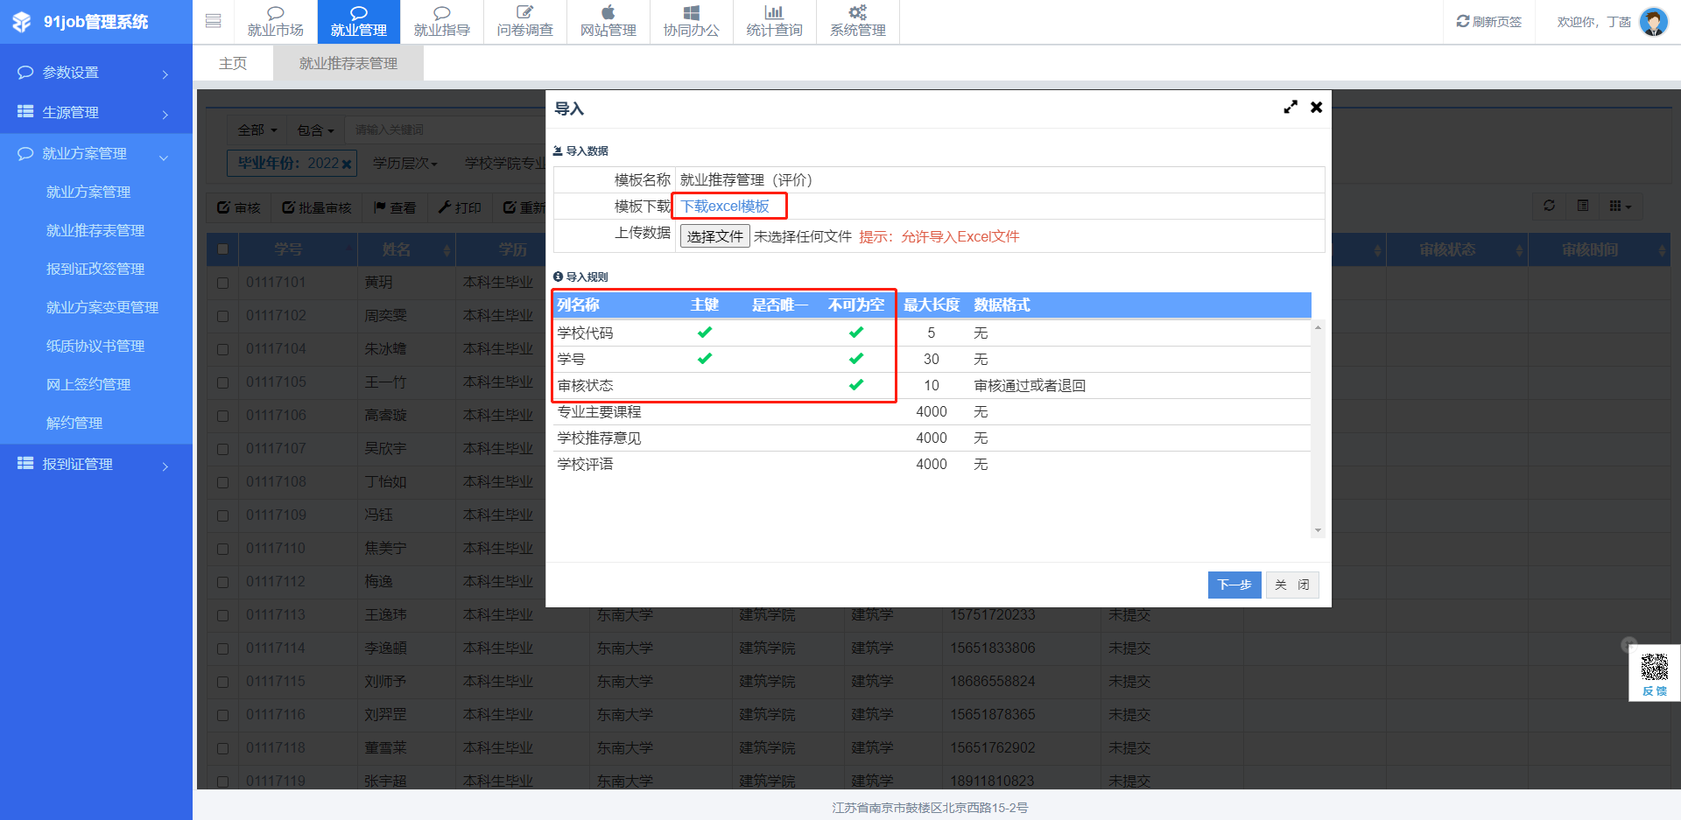
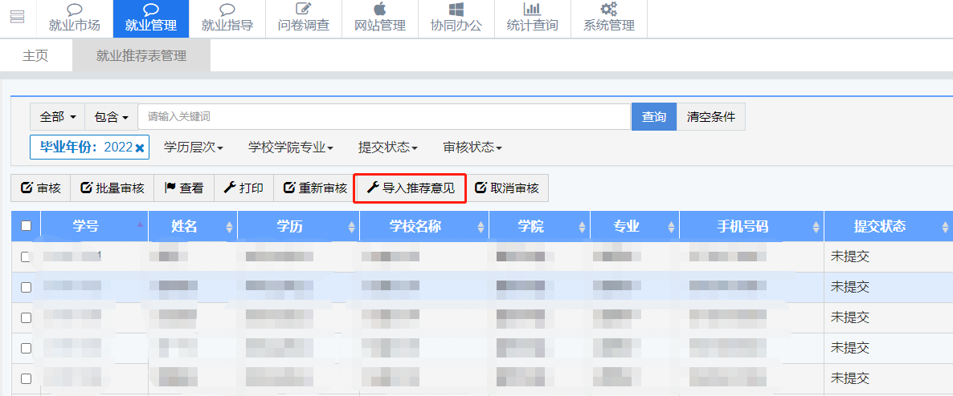
1、进入系统，教师登录，选择“就业管理”-“就业推荐表管理”，点击“导入审核意见”，下载excel模板，注意学校代码、学号、审核状态为必填项，学校代码10286，审核状态填“审核通过”。学生提交后方可导入推荐意见。

2、填好模板后，点击“选择文件”导入模板，其中待导入列可全选，也可根据自己的需要进行勾选。例如可以不勾选“审核意见”，全部导入成功后，使用批量审核功能进行审核，一次性批量不要超过50个。
